Grupo Cultural Pé de Cerrado
O Grupo Cultural Pé de Cerrado se reuniu, pela primeira vez, em 1999, com a proposta de pesquisar a cultura brasileira, depois que seus primeiros integrantes realizaram a trilha sonora da peça “A Pena e a Lei”, de Ariano Suassuna, ainda recém-formados pela Escola de Teatro Dulcina de Morais.
O grupo é formado pelos multi-instrumentistas e pesquisadores da cultura brasileira Pablo Ravi, Bruno Ribeiro, Bruno Berê, Fernando Fernandes, Pablo Fagundes e Clênio Guimarães. Com a destreza de misturar as diversas formas de expressão artística e as mais plurais manifestações da cultura brasileira, os espetáculos trazem música, circo, dança, poesia, teatro e proporcionam uma intensa participação do público.
Influenciados por grandes mestres da música brasileira, como Luiz Gonzaga, Hermeto Pascoal, Quinteto Violado, Antônio Nóbrega e outros tantos nomes da música instrumental, o grupo foi responsável por importantes projetos culturais em Brasília, como o projeto infantil “O Pé na Escola”, o projeto “Ensaio Aberto” e o projeto “O Pé Convida”.
O “Ensaio Aberto”, entre 2002 e 2003, atraía mais de mil pessoas todas as quartas-feiras no clube da Associação dos Funcionários do Banco de Brasília e contou com a participação de músicos consagrados, como Hermeto Pascoal.
O projeto independente “O Pé Convida” teve em suas muitas apresentações lotação esgotada. O grupo, que investe intensamente em pesquisa, procura divulgar a raiz da cultura popular brasileira.
Nesses doze anos de carreira, lançaram dois CDs, um DVD e trabalham atualmente na produção de um DVD infantil.
A diversidade de performances e ritmos do grupo cultural Pé de Cerrado possibilita apresentações em diversos eventos, como o Tangolomango no Rio de Janeiro e em grandes shows como os de Jorge Ben Jor, O Rappa, Dominguinhos, Zé Ramalho e tantos outros.

Integrantes
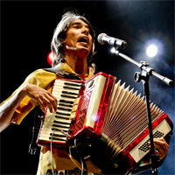
Pablo Ravi
Músico, ator, palhaço, produtor, professor. Formado em artes cênicas, idealizou o Pé de Cerrado ao realizar a trilha sonora de peça teatral de Ariano Suassuna. Toca na noite brasiliense há mais de quinze anos. Tem ampla experiência de direção musical com diversas bandas, no teatro e em festivais. Foi regente do coral infantil do SESI, em Taguatinga. Atualmente realiza trabalho de conscientização e valorização da cultura indígena para crianças e adolescentes em parceria com a Tribo Fulni-ô, de Pernambuco. Estudou canto, piano e sanfona na Escola de Música de Brasília, é diretor musical do Circo Teatro Artetude é um dos produtores do Grupo Cultural Pé de Cerrado.
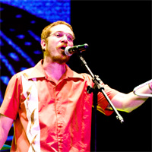
Bruno Ribeiro
Cantor, compositor, violonista. Há doze anos no teatro trabalhou com o grupo Os Donos do pedaço. Formou-se em Artes Cênicas na Faculdade de Artes Dulcina de Moraes (DF). Atuou na peça “A Pena e a Lei”, de Ariano Suassuna, exibida em Brasília. Traz experiência de vários outros trabalhos teatrais. Foi professor da Fundação Educacional do Distrito Federal e estudou canto, violão e violoncelo na Escola de Música de Brasília.

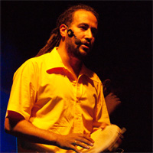
Fernando Rodrigues
Contrabaixista, percussionista e compositor. É produtor musical, técnico de som, realiza trilhas sonoras e é dono do Studio Sonar, no DF, onde realiza trabalhos musicais, gravações e ensaios. Estudou canto e baixo elétrico na escola de música de Brasília e toca com os mais variados artistas nas noites da capital.

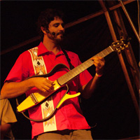
Bruno Berê
Violonista, guitarrista e compositor. Formado em guitarra pela Escola de Música de Brasília, estudou na Escola Brasileira de Choro Rafael Rabello e, atualmente faz sua segunda graduação, em Música Popular, na Universidade de Brasília (UnB). Bruno Berê mantém projetos de música instrumental, em parceria com músicos da cidade.

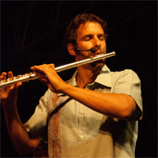
Pablo Fagundes
Gaitista e flautista. Formado pela Escola de Música de Brasília. Foi representante do Brasil no mais importante festival de Harmônicas da França, o Harmonica Sur Cher e participou de um dos mais importantes festivais de gaita da Europa, o Harmoliege, na Bélgica. Pesquisador d a gaita, organizou e implantou, na Escola de Choro Raphael Rabello, o primeiro curso de gaita cromática, do qual é professor titular, há 4 anos. Gravou o CD Transcontinental Music Express, indicado ao Prêmio TIM de Música, em 2008, com o músico norte-americano Ted Falcon, e o CD solo Foles, com participação de Dominguinhos. Em parceria com o Ibama, criou o corpo da primeira gaita diatônica com madeira nacional não ameaçada de extinção. Em um universo de mais de 200 espécies, 12 foram selecionadas. O projeto chamou a atenção da mais tradicional fábrica de gaitas do Brasil, a Hering, que encampou a ideia e hoje fabrica e distribui para o mundo as gaitas originárias desse projeto.
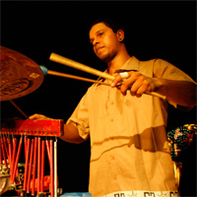
Clênio Guimarães Rodrigues
Percussionista e Mestre em Música pela Universidade Federal de Goiás – UFG (Área de Concentração – Música na Contemporaneidade, Linha de Pesquisa – Música, Cultura e Sociedade). Em 2011 defendeu a dissertação intitulada – Sussas e Curraleiras Kalungas: na Folia do Divino Pai Eterno da cidade de Cavalcante – GO e na Festa de Santo Antônio da comunidade do Engenho II. Sua formação musical variada e ampla proporciona que atue como professor de Percussão Popular, Percussão Erudita e Bateria. Desde 2010 é professor efetivo da Secretaria de Educação do Estado de Goiás atuando como professor de bandas musicais e da disciplina música para o ensino fundamental (6º ao 9º anos). Também é docente do IFG (Instituto Federal de Educação, Ciência e Tecnologia de Goiás), em regime temporário, lecionando no curso Técnico em Instrumento Musical. Licenciado em Música pela Universidade de Brasília – UnB, tem ainda em sua formação Cursos Técnico em Música e Técnico em Instrumento – Bateria, pela Escola de Música de Brasília – EMB (2006). Como percussionista integrou a primeira formação da banda Salve Jorge, atualmente banda Salve.

http://pedecerrado.com.br

Filhos do Cerrado

Pé de Cerrado
Somos filhos do cerrado cantando de coração
Para essa gente que tem sede de alegria e animação
A semente foi plantada nessa terra nossa mãe
Seis calangos vão colher muita paz e união
Queremos liberdade, felicidade e luz
Pra enxergar de longe que a vida vem do azul (2x)
O amor que move tudo vira fogo e canção
Ventania traz sossego alivia a solidão
Pra poder viver tranqüilo música e contemplação
Natureza é nossa amiga respeita-la é oração
REFRÃO
E a nossa caravana vai partindo sem chorar
Buscar novos horizontes mais amigos conquistar
Um abraço vai ficando todo mundo a cirandar
Nessa roda do universo que não pára de girar
REFRÃO
http://www.vagalume.com.br/pe-de-cerrado/filhos-do-cerrado.html#ixzz1xJn2e5SF

